**UNIVERSIDAD MAYOR, REAL Y PONTIFICIA DE SAN FRANCISCO XAVIER DE CHUQUISACA**

**FACULTAD DE CIENCIAS Y TECNOLOGÍA**

**INGENIERÍA EN TELECOMUNICACIONES**



**TRABAJO FINAL**

**UNIVERSITARIOS**: Mogro Castillo Shanon Nicole

Rojas Pareja Fabián

**DOCENTE:** Ing. Quispe Ortega Lucio Marcelo

**MATERIA:** Trabajando en la Nube

**TÍTULO:** Implementación de servidor de correo electrónico en la nube

Sucre - Bolivia

2025

# Introducción

Los servicios establecidos en la nube ofrecen grandes ventajas al momento de querer establecer una topología simplificada y de recursos variables, ese es el caso de la implementación de un servidor de correo electrónico en la nube, ofreciendo seguridad y simplicidad al cliente que lo necesite. Cabe destacar que para la realización de este proyecto solamente se lo hará localmente, ya que, se presentaron distintas dificultades al momento de contratar los servicios en la nube disponibles en el mercado.

Desarrollo

Para la realización de este proyecto primero vamos a definir que tipos de servicios utilizaremos:

* Servicio DNS: Esto servidor albergará el dominio de nuestro correo electrónico.
* Servicio Email: Mediante este servidor podremos realizar el envío y recepción de mensajes con Postfix (MTA) y Dovecot (MDA).
* Servicio de Base de Datos: Se necesitará de una base de datos para almacenar los clientes del servicio Email.

Las IP de red será la 192.168.16.0/24

|  |  |
| --- | --- |
| Servidor DNS | 192.168.16.10 |
| Servidor Email | 192.168.16.11 |
| Servidor MySQL | 192.168.16.12 |
| GATEWAY | 192.168.16.47 |

Previamente a cualquier instalación de paquetes en los servidores Linux estableceremos las IP´s estáticas dentro, a través de la modificación del archivo de configuración **50-cloud-init.yaml**, que se encuentra en la dirección **/etc/netplan.** Modificamos cada uno de los servidores con las ip’s respectivas.

# Servicio DNS

Para configurar el servicio DNS, primero debemos instalar los paquetes necesarios para el mismo, en este caso se escogió el paquete bind9

**sudo apt install bind9 bind9utils bind9-doc -y**

Una vez realizada la instalación del paquete, debemos dirigirnos a los archivos de configuración y modificarlos para el dominio que escogimos, en este caso el dominio es neo.domus.

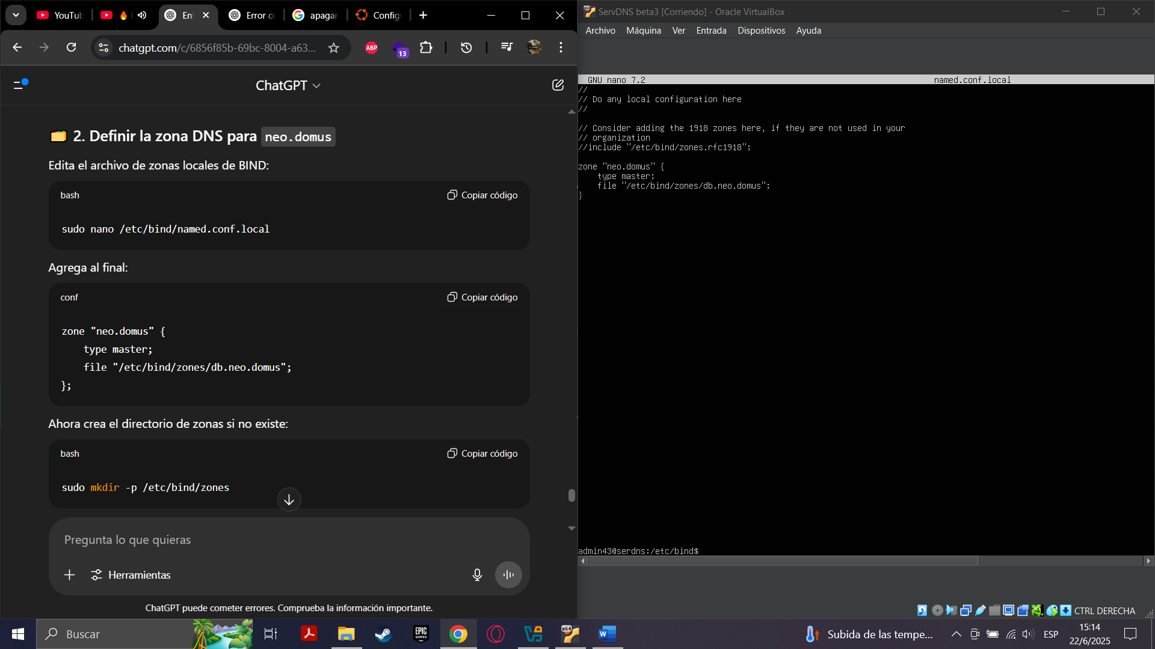

Captura 1.

Después de realizada la modificación, creamos el **db.neo.domus** dentro del directorio **/etc/bind/zones** y editamos de la siguiente manera.

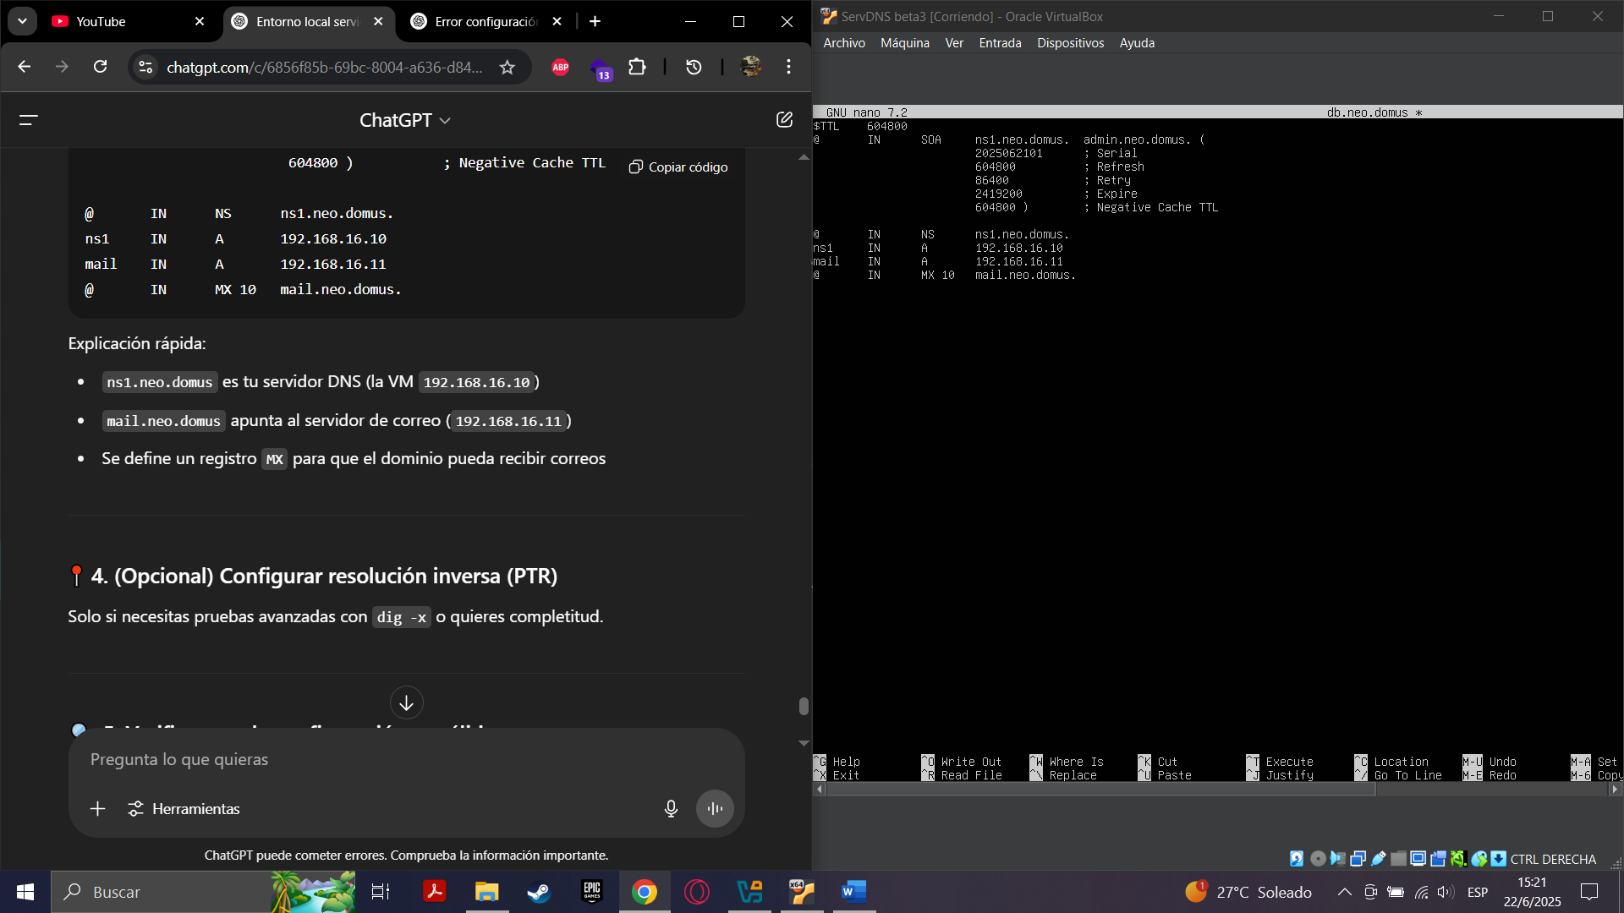

Captura 2.

De esta forma establecemos las direcciones del dominio y del servidor email, además del registro MX para que el dominio pueda recibir correos electrónicos

Con esto tendríamos realizado nuestro servidor DNS, aunque previamente debemos indicar al firewall de nuestro servidor, permita la comunicación a través del puerto 53.

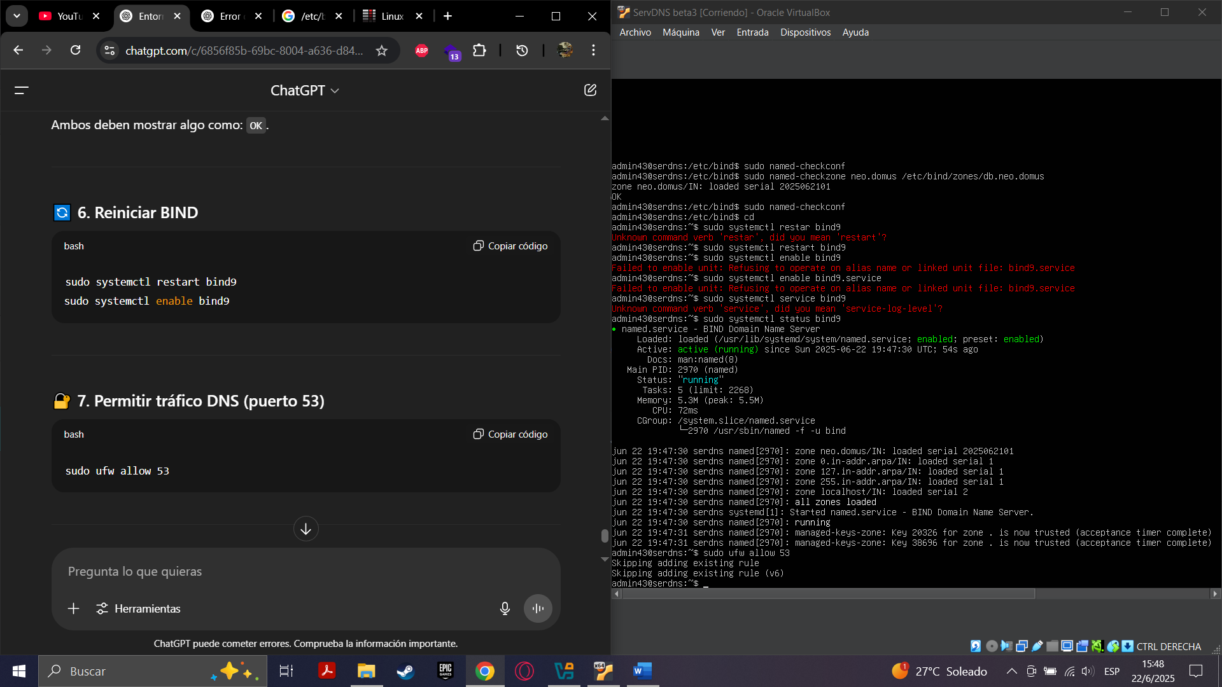

Captura 3.

Podemos verificar desde otros clientes a través del comando dig:

**Dig @192.168.16.10 mail.neo.domus**

# Servicio Email

Para el servidor de correo electrónico debemos instalar los siguientes paquetes:

**sudo apt install postfix dovecot-core dovecot-imapd dovecot-lmtpd dovecot-mysql mailutils -y**

Cuando se proceda la instalación de postfix nos pedirá que tipo de servidor queremos y el nombre del sistema

Tipo: Sitio de Internet

Nombre de sistema de correo: neo.domus

Luego creamos los usuarios para el sistema de buzones virtuales utilizando los siguientes comandos:

**sudo groupadd -g 5000 vmail**

**sudo useradd -g vmail -u 5000 vmail -d /var/mail/vhosts -m**

Nos vamos al directorio **/etc/postfix** para modificar el archivo de configuración main.cf donde corregiremos o aumentaremos varias de las líneas como veremos a continuación:

**myhostname = mail.neo.domus**

**mydomain = neo.domus**

**myorigin = /etc/mailname**

**inet_interfaces = all**

**inet_protocols = ipv4**

**mydestination = localhost**

**virtual_mailbox_base = /var/mail/vhosts**

**virtual_mailbox_domains = proxy:mysql:/etc/postfix/mysql-virtual-domains.cf**

**virtual_mailbox_maps = proxy:mysql:/etc/postfix/mysql-virtual-mailboxes.cf**

**virtual_alias_maps = proxy:mysql:/etc/postfix/mysql-virtual-aliases.cf**

**virtual_transport = lmtp:unix:private/dovecot-lmtp**

**smtpd_tls_cert_file = /etc/ssl/certs/ssl-cert-snakeoil.pem**

**smtpd_tls_key_file = /etc/ssl/private/ssl-cert-snakeoil.key**

**smtpd_use_tls = yes**

**smtpd_tls_auth_only = yes**

**smtpd_sasl_type = dovecot**

**smtpd_sasl_path = private/auth**

**smtpd_sasl_auth_enable = yes**

**smtpd_recipient_restrictions =**

**permit_sasl_authenticated,**

**permit_mynetworks,**

**reject_unauth_destination**

Donde definimos la autenticación de los usuarios los protocolos, las interfaces, los buzones virtuales, el nombre del dominio y del servidor de correo electrónico, luego con el comando:

**echo "neo.domus" | sudo tee /etc/mailname**

Este comando nos permite mostrar texto en la terminal y, al mismo tiempo, guardarlo en uno o más archivos

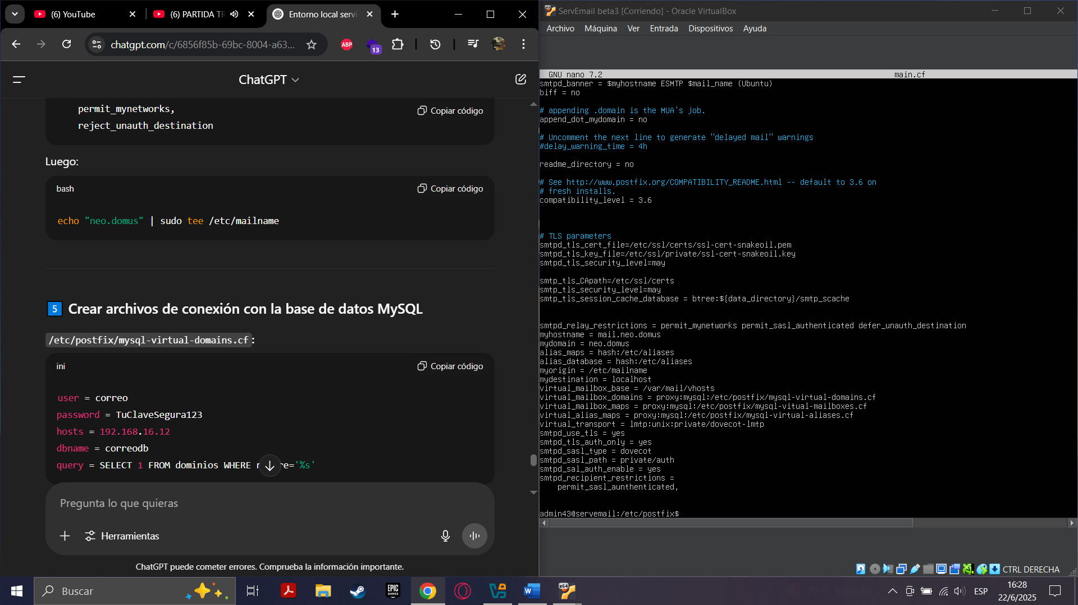

Captura 5.

Ahora debemos crear los archivos de conexión para con la base de datos MySQL, a través del directorio **/etc/postfix** creamos el archivo **mysql-virtual-domains.cf** y lo editamos de la siguiente forma:

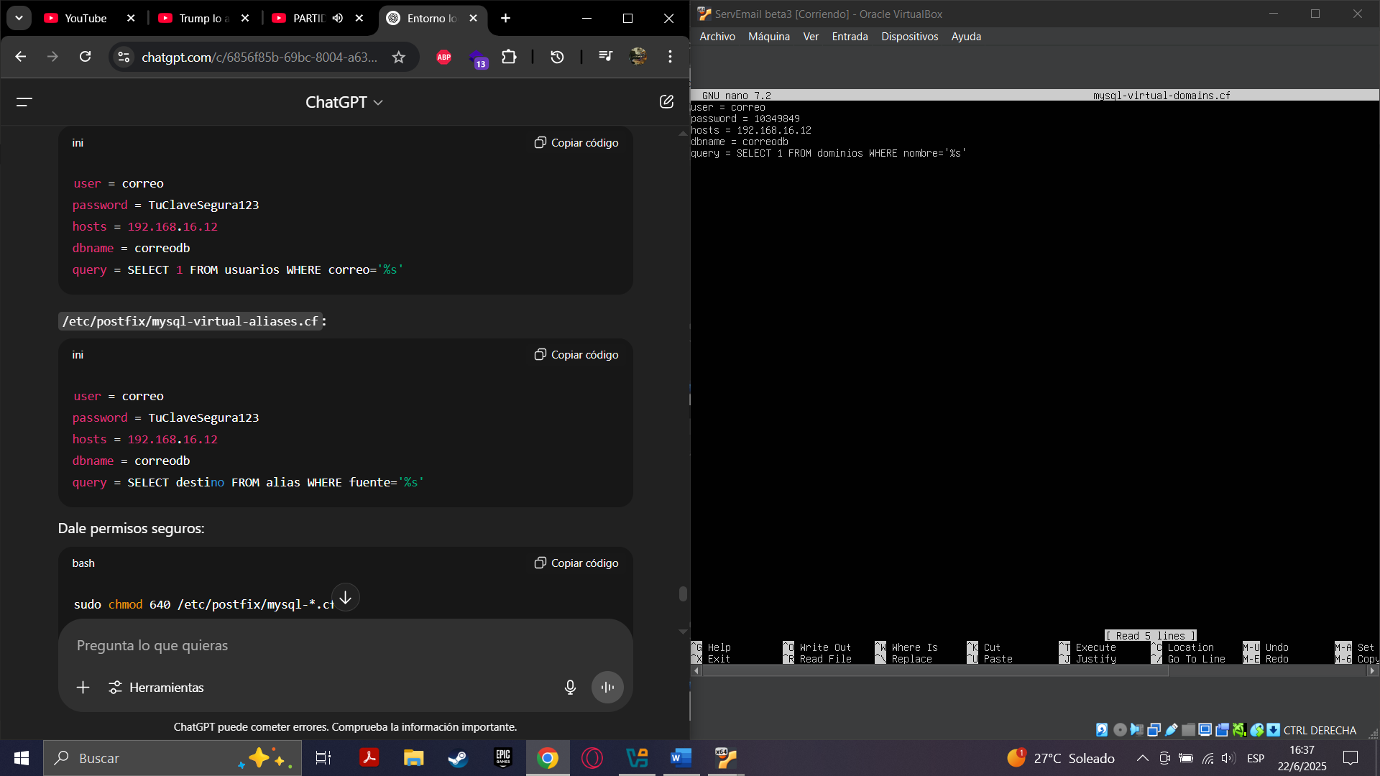

Captura 6.

También configuramos otro archivo mysql-virtual-mailboxes.cf para los buzones

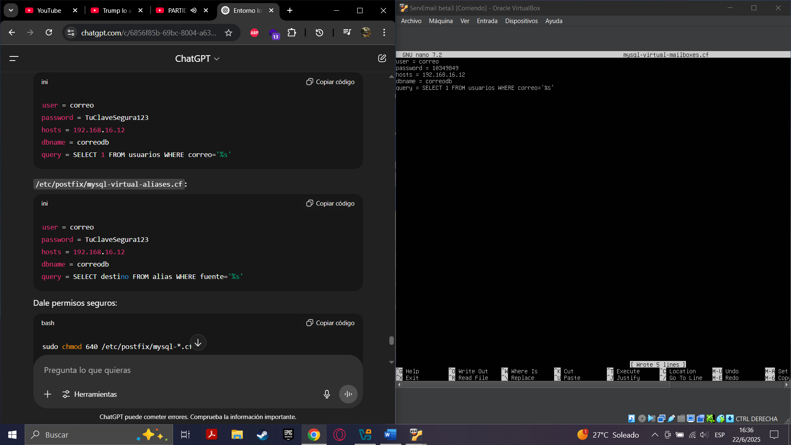

Captura 6.

Y otro para el manejo de alias dentro del correo electrónico **mysql-virtual-aliases.cf**:

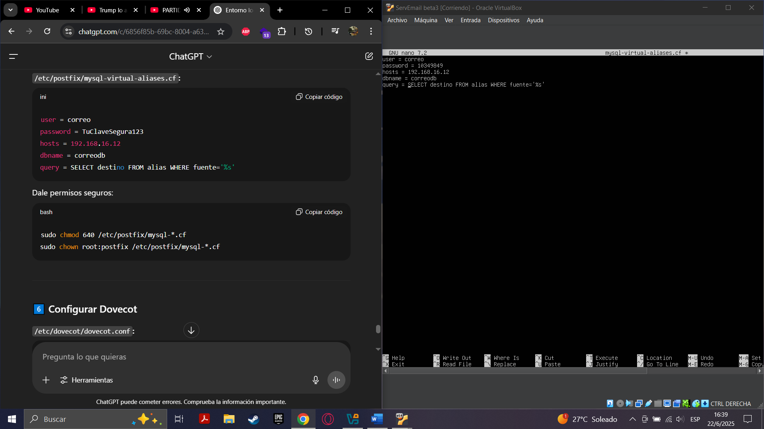

Captura 7.

Posteriormente otorgamos permisos a estos archivos y cambiar la propiedad de los mismos

**sudo chmod 640 /etc/postfix/mysql-*.cf**

**sudo chown root:postfix /etc/postfix/mysql-*.cf**

Procedemos a realizar la configuración de Dovecot en la dirección **/etc/dovecot/conf.d** en el archivo de configuración **10-mail.conf**:

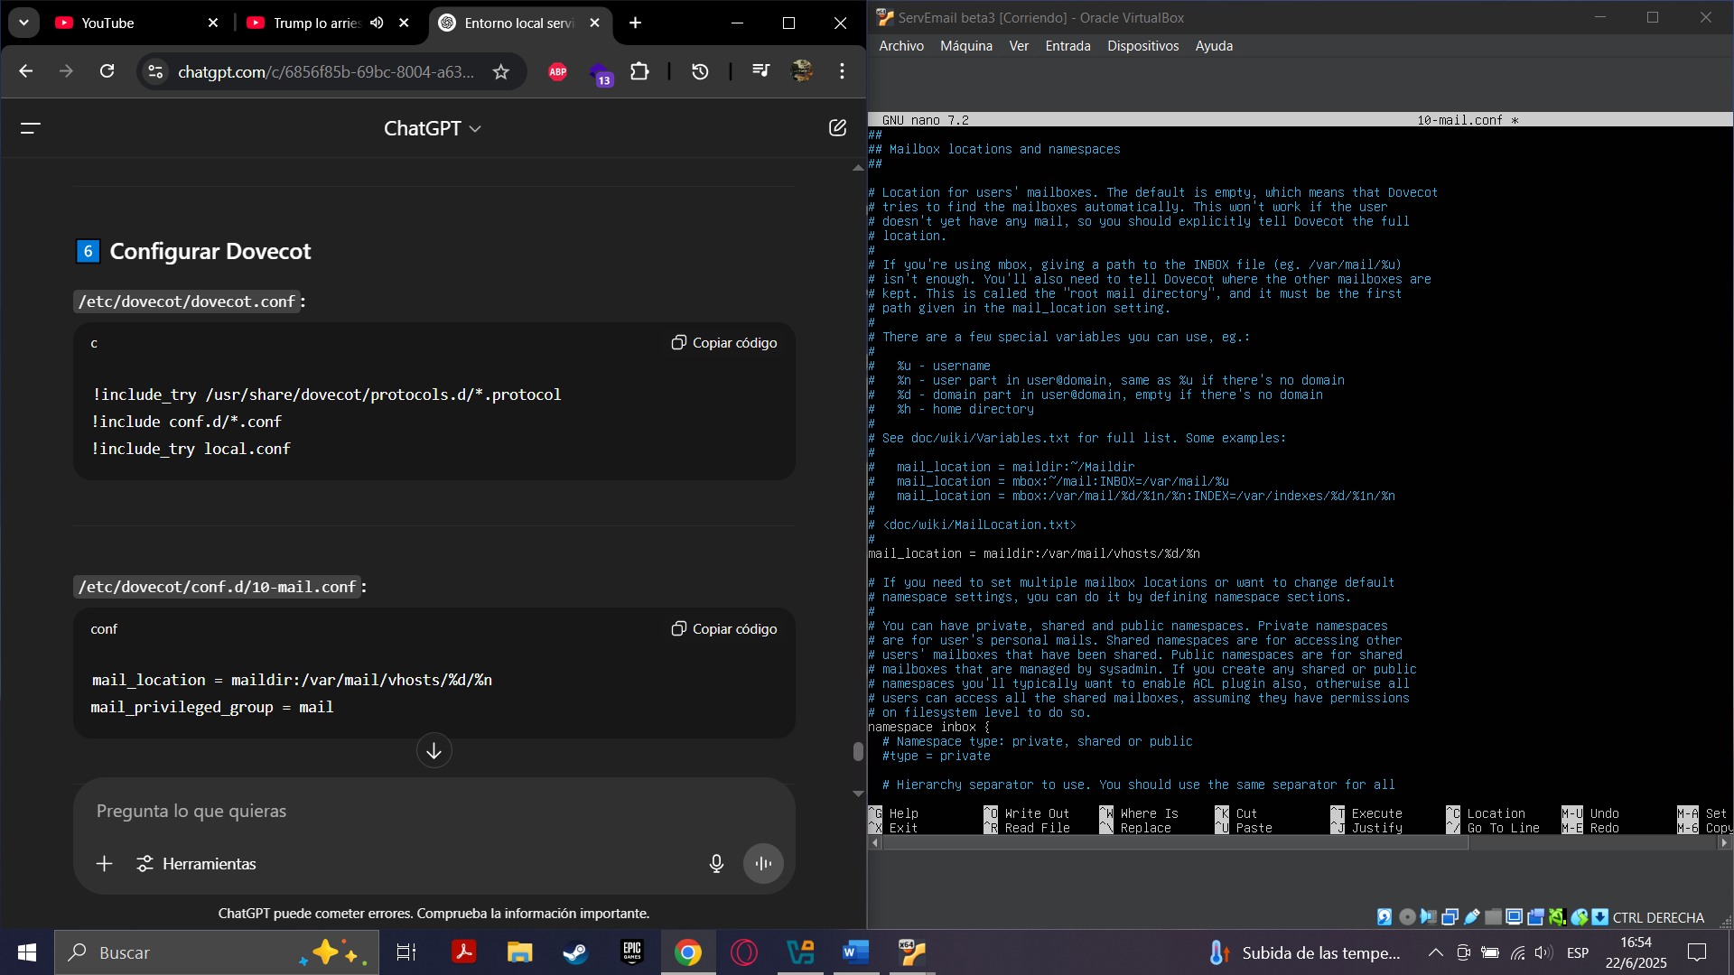

También modificamos el archivo 10-auth.conf para la autenticación de usuarios:

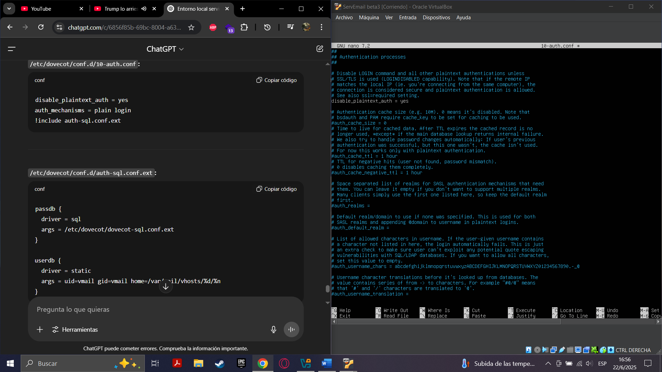

Captura 7.

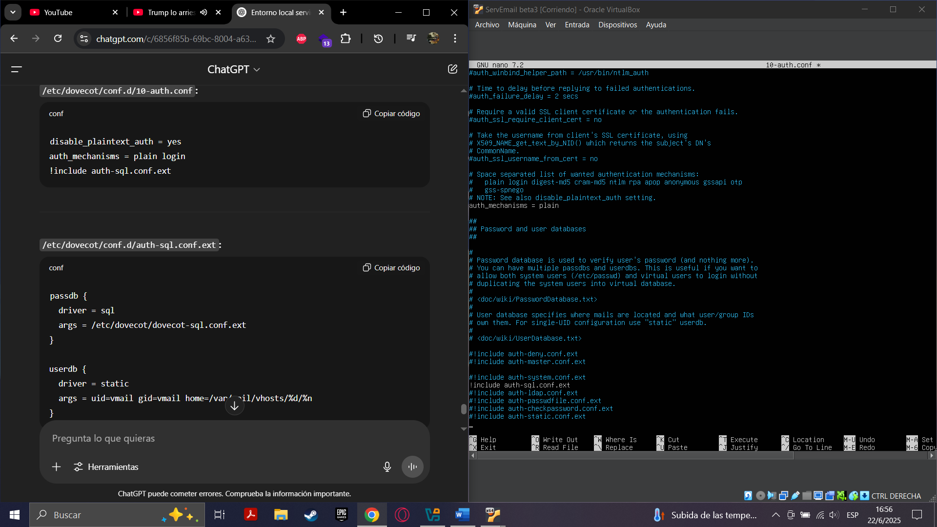

Captura 8.

Modificamos el archivo de configuración **auth-sql.conf.ext** de forma que esté relacionado con el servidor de base de dato MySQL:

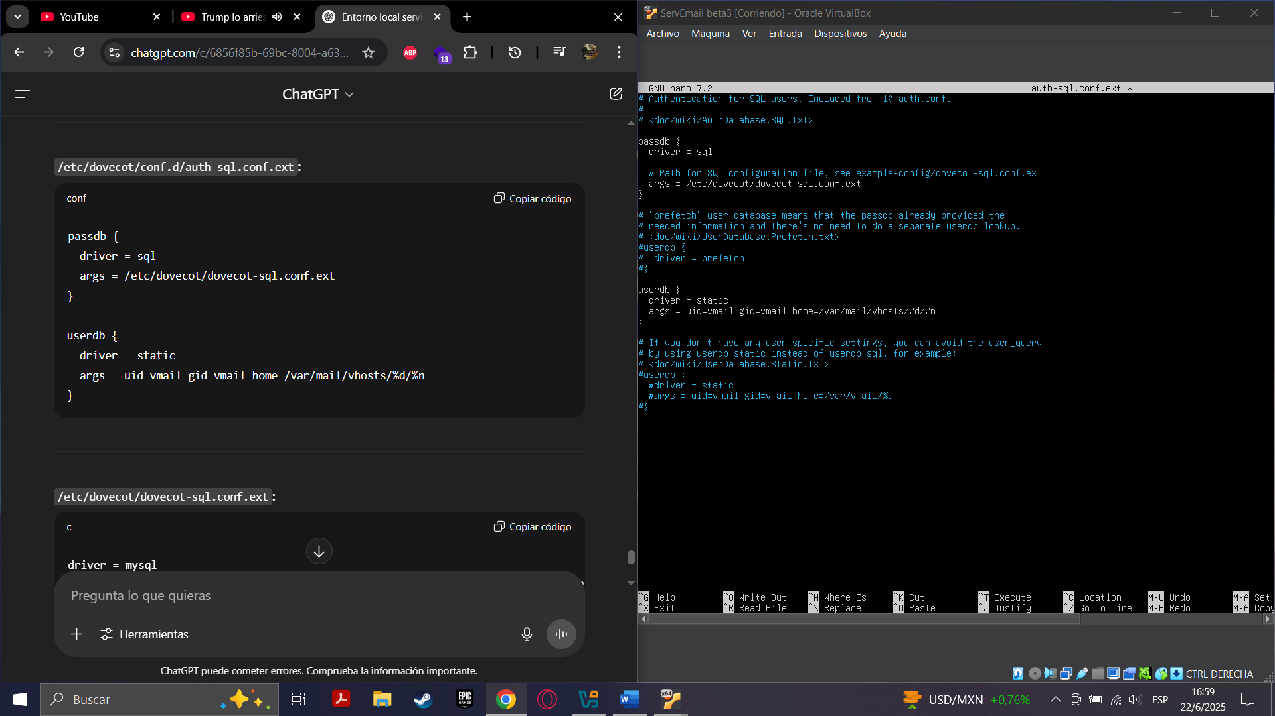

Captura 9.

Modificamos el archivo **/etc/dovecot/dovecot-sql.conf.ext** de forma que los usuarios que se encuentran en la base de datos se relacione con el servidor de correo.

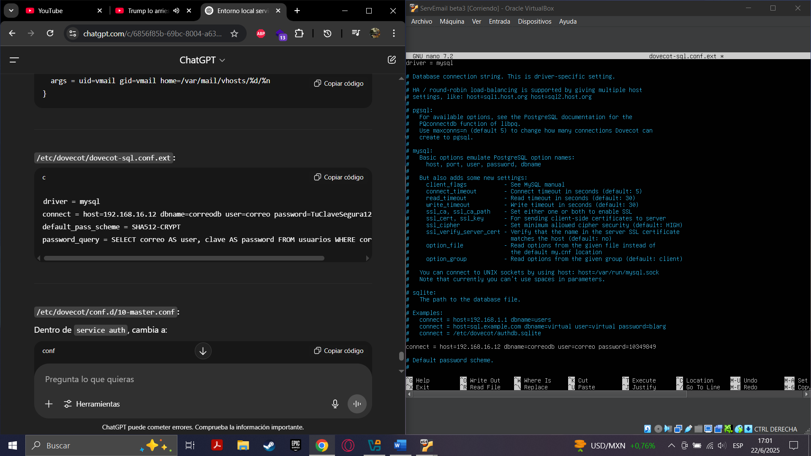

Captura 10.

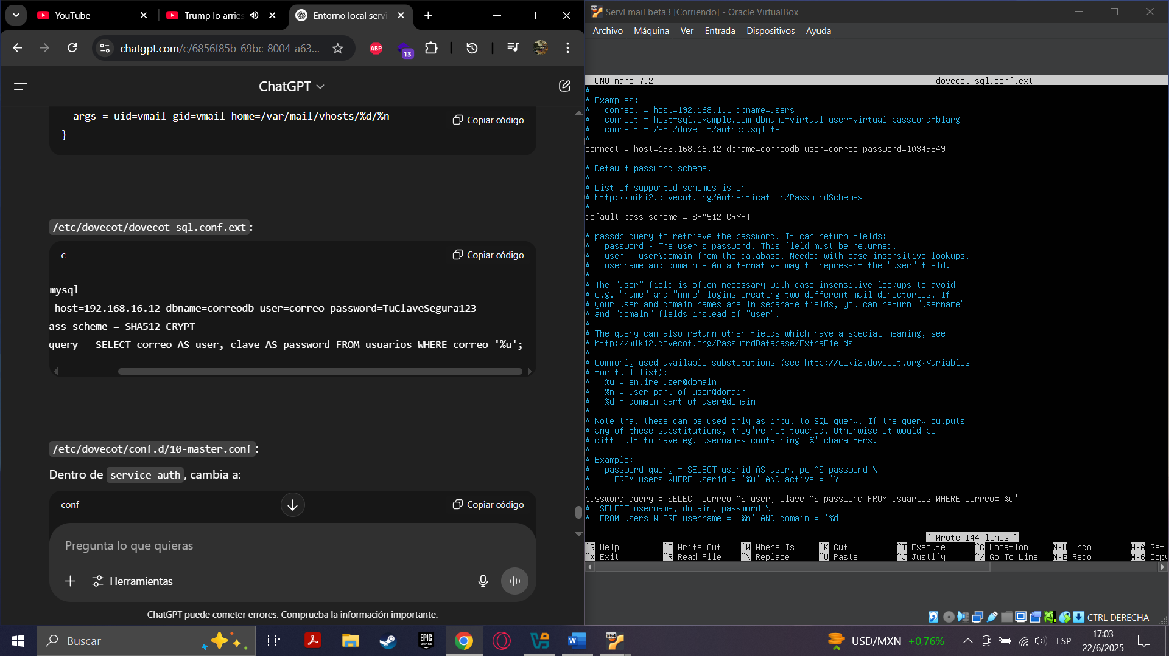

Captura 11.



Captura 12.

Luegos nos dirigimos a la dirección **/etc/dovecot/conf.d** para modificar el archivo de configuración 10-master.conf con sus permisos (mode) respectivos :

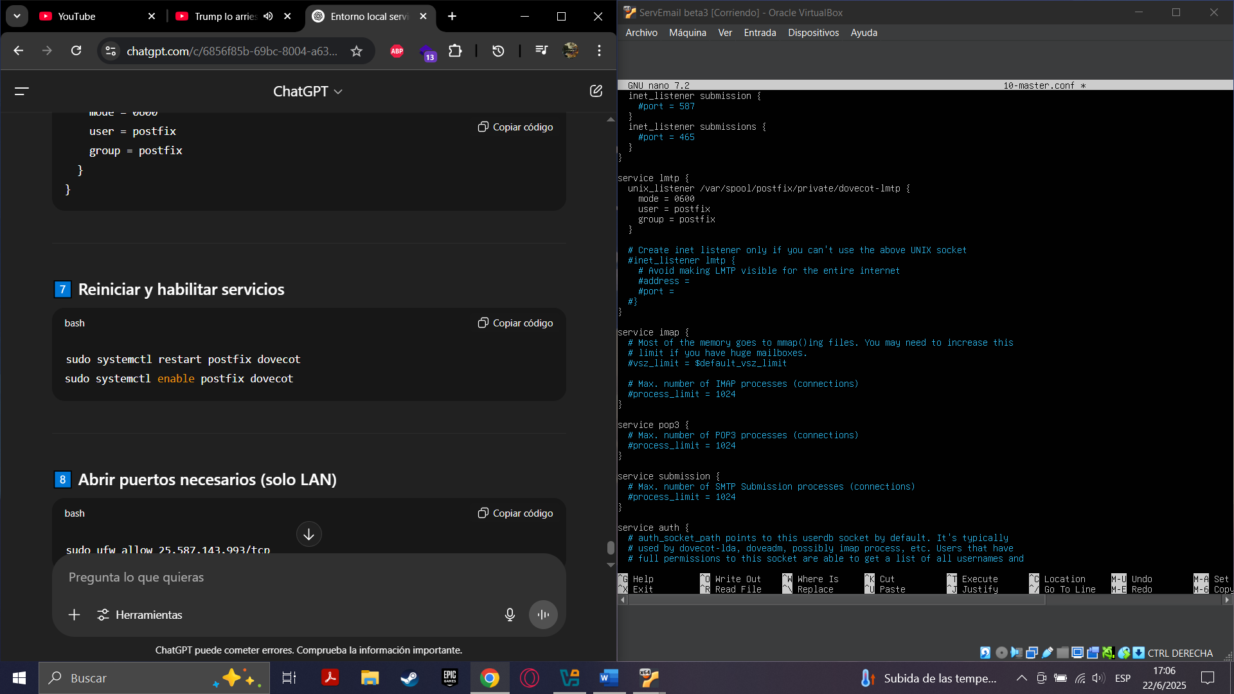

Captura 13.

0600: Solo el propietario tiene permiso de escribir y leer el archivo

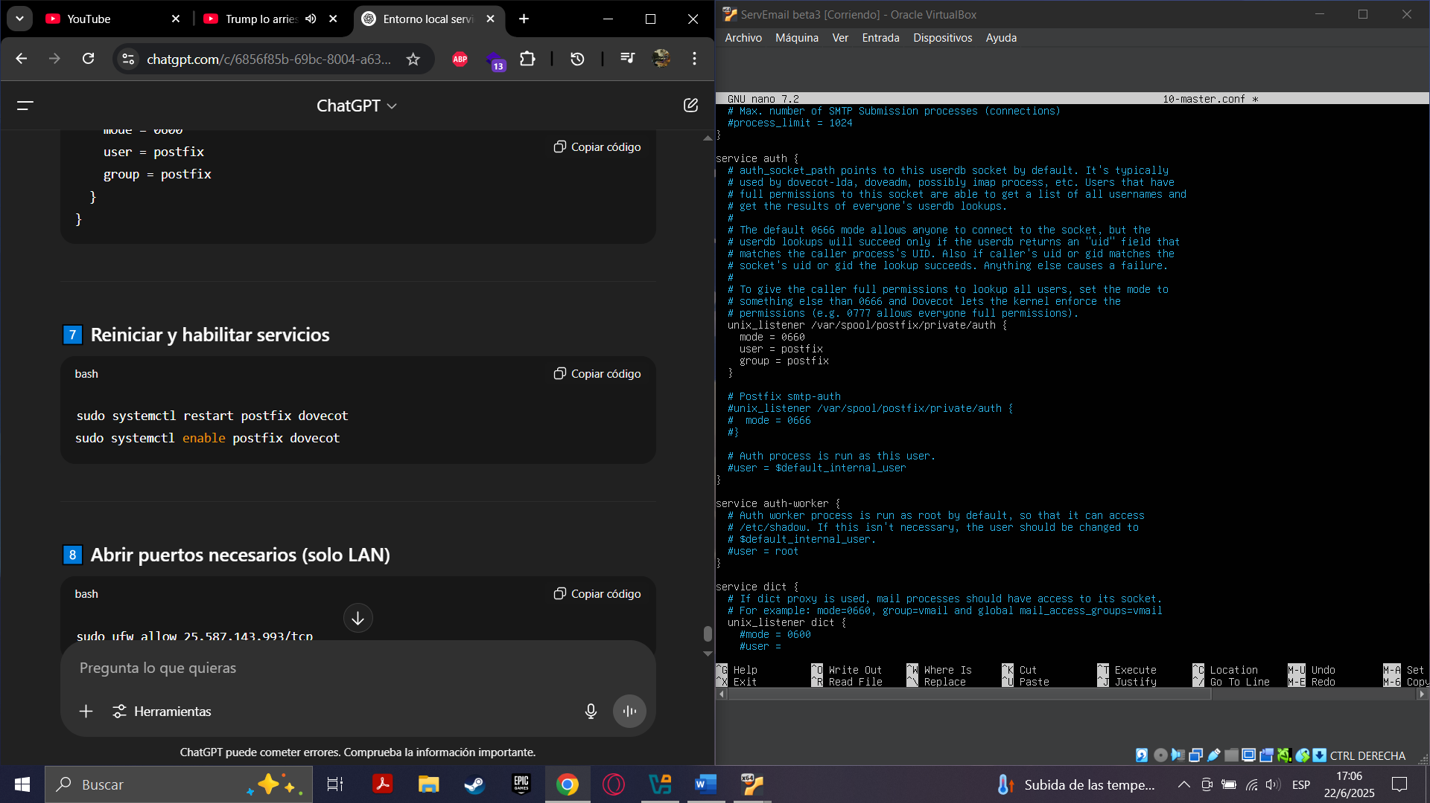

Captura 14.

0660: el propietario y el grupo pueden leer y escribir en el archivo

Luego reiniciamos los servicios de postfix y dovecot con el siguiente comando.

**sudo systemctl restart postfix dovecot**

**sudo systemctl enable postfix dovecot**

Y habilitamos los puertos necesarios para que se comuniquen los servidores

**sudo ufw allow 25,587,143,993/tcp**

El puerto 25 y 587 es para el protocolo SMTP, el último admite cifrado en SSL/TLS **(Security Socket Layer y Transport Layer Security)**

El puerto 143 y 993 son los puertos por los cuales funciona el protocolo IMAP, siendo el ultimo el que ofrece más seguridad (SSL/TLS).

# **Servicio de base de datos MySQL**

Como primer paso, instalamos el paquete de MySQL dentro de nuestro servidor con el comando

**sudo apt install mysql-server -y**

Luego de la instalación de todos los paquetes podemos asegurar algunas configuraciones de esta base de datos.

**sudo mysql_secure_installation**

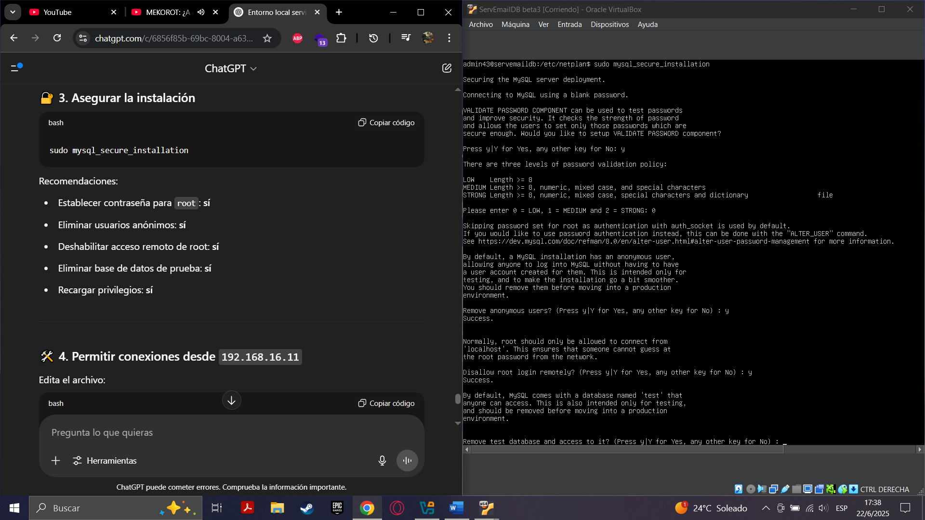

Captura 15.

Dentro de esa configuración nos dará las siguientes opciones de seguridad para nuestro servidor de base de datos

* Establecer contraseña para root: sí
* Eliminar usuarios anónimos: sí
* Deshabilitar acceso remoto de root: sí
* Eliminar base de datos de prueba: sí
* Recargar privilegios: sí

Luego nos dirigimos a la dirección **/etc/mtysql/mysql.conf.d** y modificamos el archivo de configuración **mysqld.cnf**

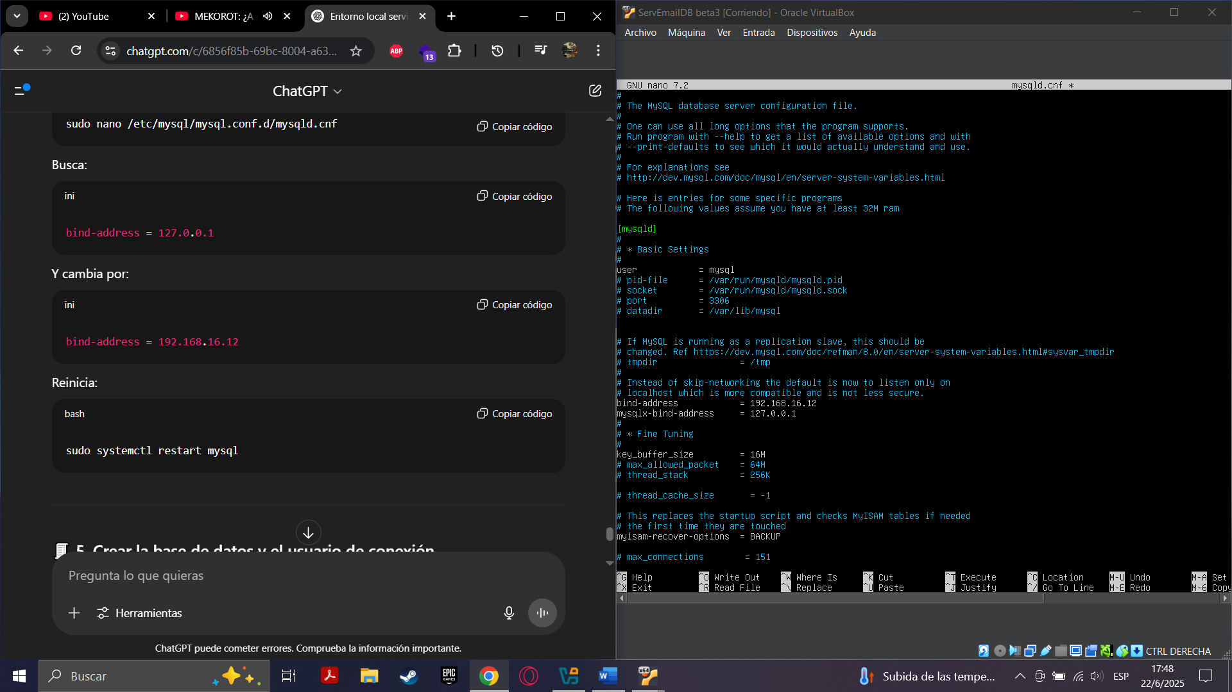

Captura 16.

La modifcamos con la ip de nuestro servidor de base de datos, para que este pueda identificarse con su IP respectiva

Ahora procedemos a crear la base de datos y el usuario de conexión. Para eso debemos ingresar a MySQL con el siguiente comando

**sudo mysql -u root -p**

Ya dentro de la base de datos, creamos una base de datos con el siguiente comando:

CREATE DATABASE correodb;

Y el usuario para la base de datos desde el cual se puede administrar remotamente, además de los privilegios que este tendrá dentro de la base de datos

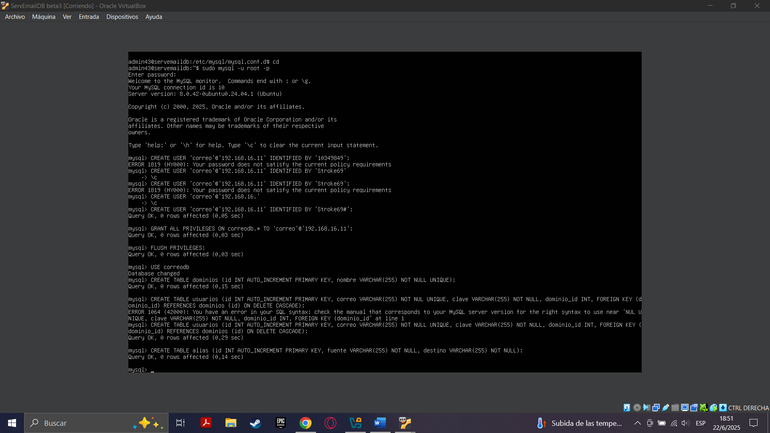

Captura 17.

Teniendo ya el usuario creado, ingresamos a la base de datos que creamos para general las tablas donde almacenaremos los usuarios para el correo electrónico



Captura 18..

Establecemos tablas para los dominios, los usuarios y los alias, para mantener un orden dentro de nuestra base de datos.

Insertamos nuestro usuario virtual, desde el cual podremos enviar o recibir mensajes e incluimos una clave de cifrado, así como también el dominio de correo electrónico

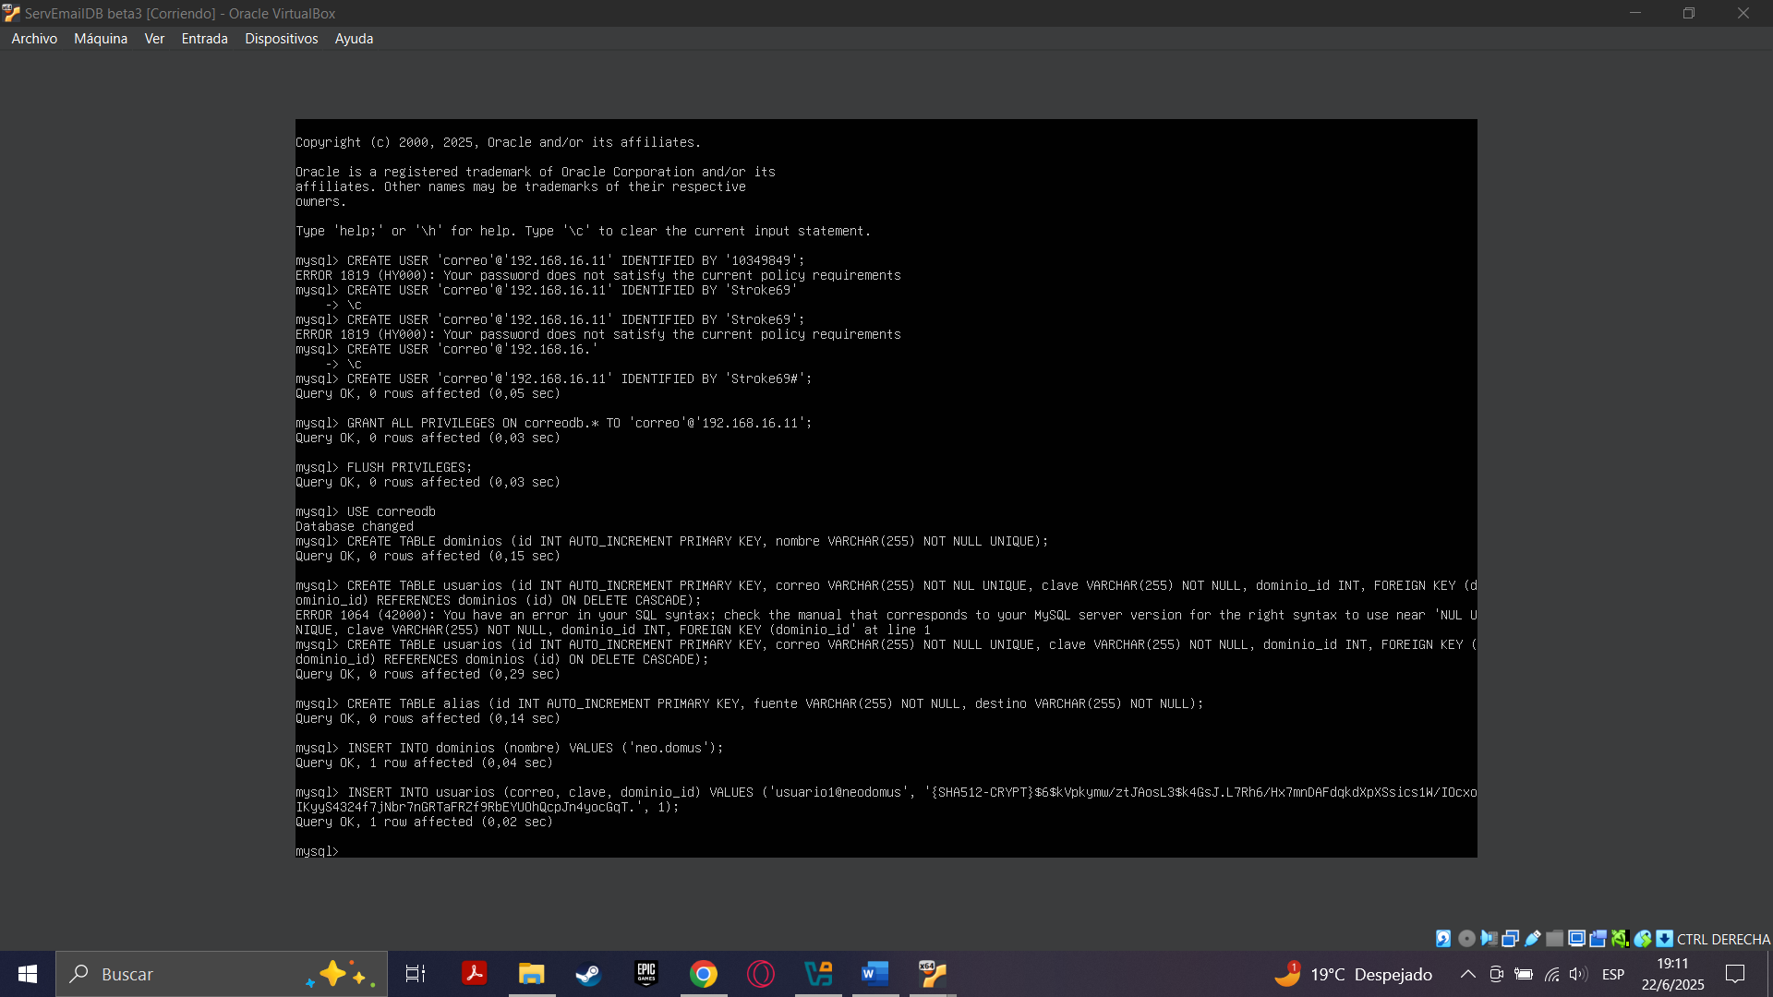

Captura 19.

Para insertar a usuario debemos generar un código desde el servidor de correo electrónico con el siguiente comando

**doveadm pw -s SHA512-CRYPT**



Captura 20.

Ya teniendo establecidas estas configuraciones podemos proceder a realizar las pruebas necesarias para la conexión entre el servidor de correo electrónico y la base de datos, podemos verificar con el mismo con el siguiente comando

**mysql -h 192.168.16.12 -u correo -p correodb**

**Conclusiones**

Como se pudo apreciar en el presente documento, la configuración de este tipo de servidores requieren amplios conocimientos en el manejo de sistemas Linux, además de comprender el funcionamiento básico de redes informáticas, sin embargo, un detalle muy importante que lamentablemente no pudo realizarse dentro del mismo, fue la realización de pruebas locales exitosas de envío y recepción de mensajes entre los clientes, siendo un paso fundamental e importante para saber el funcionamiento adecuado del sistema más allá de conseguir una conexión exitosa entre todos los servicios.